МБОУ ДО «Центр дополнительного образования детей им. В.Волошиной»

Сценарий
театрализованной игровой программы
«День варенья»
(день рождения группы в детском саду)
для детей 4-6 лет

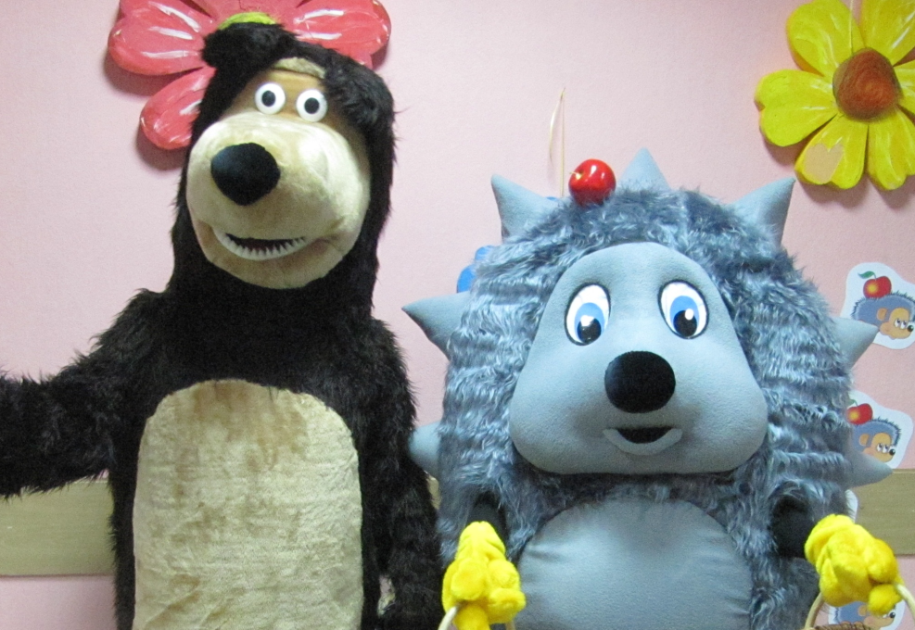

Подготовила: Абиатари Ирина Денисовна,
педагог-организатор

Кемерово, 2017

Данная программа апробирована в МБОУДОД «ЦДОД им В.Волошиной» в 2017 году. Предназначена для детей от 4 до 6 лет.
Цель: Создание у детей состояния эмоционального комфорта посредством участия в театрализованной игровой программе.
Задачи:
1.Обучающие:
а) развивать умение следовать инструкции педагога и правильно её выполнять;
2. Развивающие:
а) способствовать развитию эмоциональной сферы ребёнка, внимания, наблюдательности, памяти;
3.Воспитательные:
а) содействовать развитию навыков социального взаимодействия;
б) воспитывать доброжелательное отношение друг к другу.

Дата проведения: май 2017 года
Место проведения: кабинет 22, ЦДОД
Количество участников: от 16 до 25 человек
Материально-техническое обеспечение: комплекс музыкальной аппаратуры, 2 радиомикрофона
Краткое содержание программы.
Программа написана по мотивам популярного мультфильма «Маша и медведь», созданному анимационной студией «АНИМАККОРД» (Россия) в 2009-2010 году и получившего удостоверение национального фильма.
Главная героиня – маленькая, неугомонная, ужасно любопытная девочка Маша и домовитый, хозяйственный добряк Медведь.
Ребята вместе с Машей сначала спасут морковь от зайца, а потом встретятся с Тигром, который и принесет в чемодане поздравительную открытку «С Днем Рождения». К ним в гости придет еще и Ежик. А Маша все время пытается разгадать, кому же пришло это поздравление. Вместе с ребятами они найдут ответ на этот вопрос и отпразднуют день рождения группы на веселой дискотеке.
Оформление зала.
Зал украшен большими цветами из пенополистирола. На площадке – забор, два улья. В программе задействованы ростовые куклы Медведь, Заяц, Ежик.

В зал заходит Маша с сачком. Делает вид, что ловит бабочек, может на голову девочки с бантами…
Маша: Очень добрый день! Куда все подевались? Вы Мишку не видели? ….. Мишка! Мишка, ты где? Мишка, мне скучно, поиграй со мной…Никого… И здесь никого… Тут тоже пусто… (заглядывает везде)
Никого… Ладно, тогда буду играть одна… (подходит к крынкам на заборе, стучит по ним) Какой интересный построительный материал… Буду строить домик, буду строить домик… (собирает крынки, ставит 10 штук на один улей, 10 – на другой. Считает вместе с ребятами)
В зал под музыку заходит Мишка (ростовая кукла Медведь) с удочкой и ведерком.
Маша: Мишка, ты где был? Давай играть!
Мишка видит пустой забор, где уже не висят крынки. Показывает, что нужно вернуть на место.
Маша: Что, непорядок? А как же построительство домика? Эх… Вешаем на место. Поможете мне? Становимся в две команды!
Эстафета «Надень крынку на забор»
На линии старта – 2 корзины с крынками. По одному каждый участник добегает до своего улья, берет с крыши одну крынку, надевает крынку на забор, возвращается к команде, передает эстафету следующему участнику.
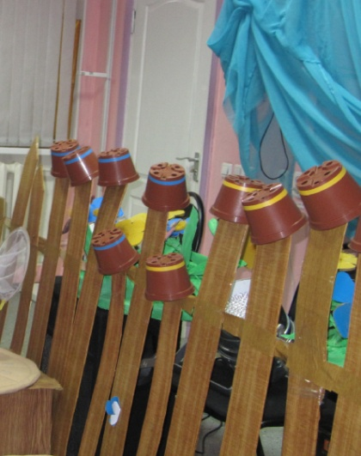
Маша: Все, готово! Я молодец?!
Мишка кивает. Берет корзинку и собирается уходить.
Маша: Мишка, а как же я? Мишка, мишка, и я с тобой! Что, нельзя?! Может, уже, поиграемся уже?
Мишка машет головой.
Маша: Мишка, а ты бабочку мою не видел?
Мишка показывает на грядки с морковью.
Маша: Это что, мне охранять, что ли? Не-а, я лучше бабочку поймаю.
Мишка достает фуражку, надевает на Машу.
Маша: Ух, я такая боевая! На границе ходят тучи хмуро…
Мишка берет удочку и ведро и уходит.
Свет приглушается. В зал пробирается Заяц. Пробирается к грядкам, начинает дергать морковь. Маша подкрадывается с сачком к нему.
Маша: Ни с места, а то поймаю! Ну, сразу сдашься или половить?
Заяц начинает бегать по залу.
Маша: Стой! А ну стой и лапы подними!
Заяц поднимает лапы, прячет морковку за спину.
Маша: Морковку верни!
Заяц бросает в сторону.
Маша: На место!
Заяц запихивает морковку в грядку.
Маша: Ну, голубчик, приступим к сбору урожая! Поможем мишке собрать морковь в эту большую корзину. Ух, я такая скорая на помошь!
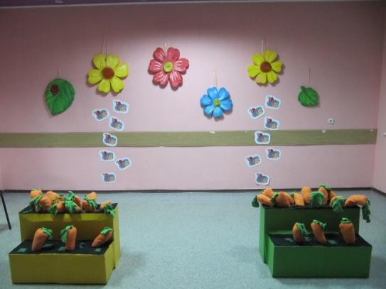
Эстафета «Собери морковь в корзину»
Каждый участник команды вырывает морковь с грядки, добегает до корзины и бросает ее внутрь.
Маша: Ух, какие мы молодцы! Мишка придет, обрадуется, что урожай ему собрали!
В это время Заяц берет морковку и потихоньку убегает из зала.

Маша: Стой, куда? А как же я? Ну вот, оставили ребенка.… Какое добренькое утро… (видит фотоальбом) Ух-ты, а это что такое?! Так, так, так, сейчас посмотрим, как вы жили-были… (Садится на пенек, листает фотоальбом). А это кто такой, усатый – полосатый?!
Звучит музыка. В зал с чемоданом забегает Тигр, в лапе шарики. Ставит чемодан посередине зала.
Маша: Так, ты кто такой? Может уже, познакомимся уже? Лапу давай! Зовите меня просто Машей.
Тигр здоровается, затем показывает на альбом.
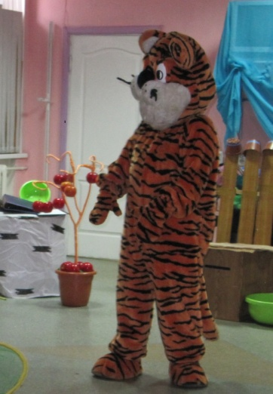
Маша: Так вы с Мишей в цирке выступали? Цирк! Цирк! Хочу цирк! А это что у вас в чемоданчике?
Тигр открывает чемодан, Маша видит цилиндр, надевает на голову.
Маша: Ух, какая я цирковая! Я такая, нету слов!
Достает мячик из чемодана.
Маша: На!
Тигр пытается жонглировать, не получается.
Маша: Что, не получается? Эх, всему-то вас учить надо!
Игра «Поймай мячик в сачок»
Тигр раздает мячики детям, мячики они должны по очереди закинуть Маше в сачок. Игра проводится несколько раз.
Маша: Ух, умаялась! (Заглядывает в чемодан) Оп-ля! А что это у вас за картиночка?! (достает открытку, читает) Поздравляем с Днем рождения!
Ух ты, день варенья! Это кому? Мне, что ли?
Тигр мотает головой «НЕТ».
Маша: А кому? Мишке?
Тигр пожимает плечами.
Маша: Не знаешь? Ну что ж, будем искать!
Тигр уходит под музыку.
Маша: Что, уже пошел? А хорошо мы подружили… Жаль, что мало.
Маша: Интересно, чья же это открыточка?!
В зал под музыку заходит Ежик. Несет корзинки, ставит сразу на линию старта.
Маша: Ой, какой симпатичненький! Надо подружиться! (Видит яблоко на ежике) Яблочко! Хочу, хочу, хочу!
Ежик мотает головой, показывает, что это его яблоко. Затем показывает на деревья с яблоками.
Маша: Что, собрать надо? Вот это здорово. Это мы сейчас, это мы мигом!
Становись в две команды!
Эстафета «Собери яблоки с дерева»
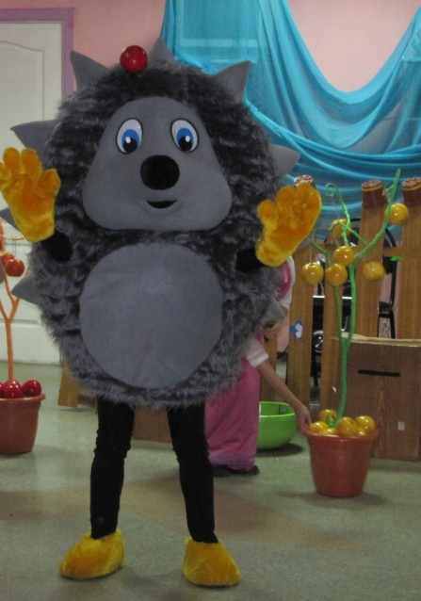
Каждый участник команды добегает до дерева, аккуратно снимает яблоко и складывает яблоки в корзины.
Маша: Вкусновато, но маловато… яблочки, спелые, наливные… Интересно, а много в них витаминов? Ежик, если я все съем, я вырасту? А что такое витамины? А как рост измеряется? А сколько во мне сантиметров?
Ежик пожимает плечами, показывает на стену, где расположен ростомер с ежиками. Маша идет туда, становится к ростомеру. Смотрит, считает ежиков.
Маша: Ежик, мой рост …… (в ежиках) А вы знаете свой рост? А в ежиках мерили? Становись в две команды!
Игра «Измерь рост в ежиках»
У ростомера два взрослых с планшетами, которые записывают рост в ежиках каждого ребенка. Затем складывают, получают рост класса.
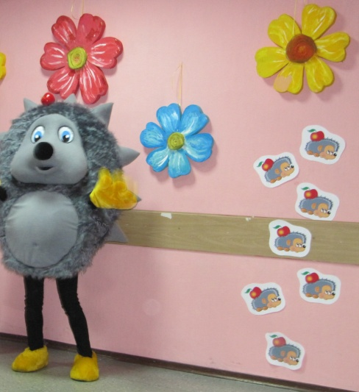
Маша: Сколько получилось? Так, так, так, надо это записать, ну и где тут у меня открыточка была?! (Записывает на нее) Кстати, это не тебе?!
Ежик жестом говорит «нет». Любуется яблоками.
Маша: Что, нравится? Забирай, у меня еще есть. Смотри, сколько ягод! Мишка собрал. А ты какие ягоды больше любишь? Клубнику? Я тоже. А давай Мишке поможем перебрать ягоды? Ух, какая же я скорая на помощь! Одна команда будет собирать ягоду клубнику, а другая – сливу. Становимся в две команды.
«Перебери ягоды»
Каждый участник берет свою ягоду, добегает до линии финиша, кладет в емкость и возвращается к своей команде.

Маша: Ну вот, можно и варенье варить, как раз на день рождения! Так ты не знаешь, кому эта открыточка?
Ежик под музыку уходит.
Маша: Ну-ка, а что тут написано?
В зал заходит Мишка.
Маша: Мишка, ну где ты так долго ходил? Посмотри, что у меня есть! (показывает открытку) Знаешь, кому это?! Это твое?!
Мишка - «нет». Достает из чемодана праздничный колпачок.
Маша: Ух ты, волшебный колпачок! Сейчас с его помощью мы узнаем, у кого сегодня день рождения! В этот день у именинника и мысли должны быть веселыми и радостными!
Надевает на учительницу. Звучит «мысль».
Игра «Чтение мыслей»
Колпачок по очереди надевается на детей, звучат отрывки из песен.

Маша (спрашивает у последнего): И у тебя не сегодня день рождения? У нас что, сегодня нет ни одного именинника?! Так не интересно… А я пирог хотела испечь!
Мишка показывает на именинника.
Маша: День рождения у всех?! Так не бывает!
Мишка показывает «да».
Маша: Я поняла, Мишка! Мы сегодня празднуем день рождения группы! Ух, я такая сообразительная, нету слов!
(фанфары).
Сегодня __________(дата) день варенья у группы ______________детского сада__________________________________
Звучит «Happy….»
Маша: Так что же мы сидим?! Нужно готовить угощение. Больше всего на свете я люблю пиццу!
Эстафета «Пицца»
На линии старта – подносы с ингредиентами пиццы. На линии финиша – два человека держат «основу» - тесто. Каждый участник берет один предмет, добегает до линии финиша, приклеивает его на пиццу и возвращается к своей команде.
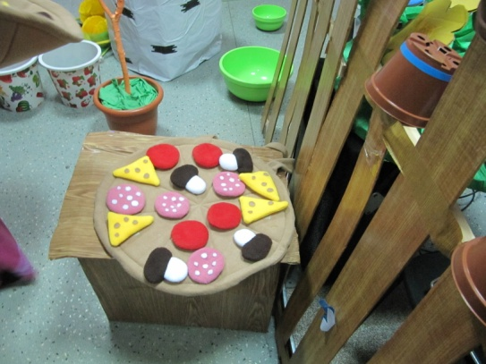
Маша: Какая красивая пицца у нас получилась! А теперь, как и положено на дне рождения - танцы!
Дискотека
3 песни
- Медведь и Маша
- Тигр
- Еж
Маша: Ух, умаялась… А хорошо мы потанцевали, жаль, что мало… Мишка, мишка, а подарки будут?
Мишка и Маша вручают подарки (закладки или магнит).
Маша: Какой веселый праздник у нас получился! Мы поздравляем вас с днем варенья! Учитесь хорошо и будьте самой дружной и веселой группой на свете!

Использованная литература:
- Фразы из мультфильма «Маша и медведь»

